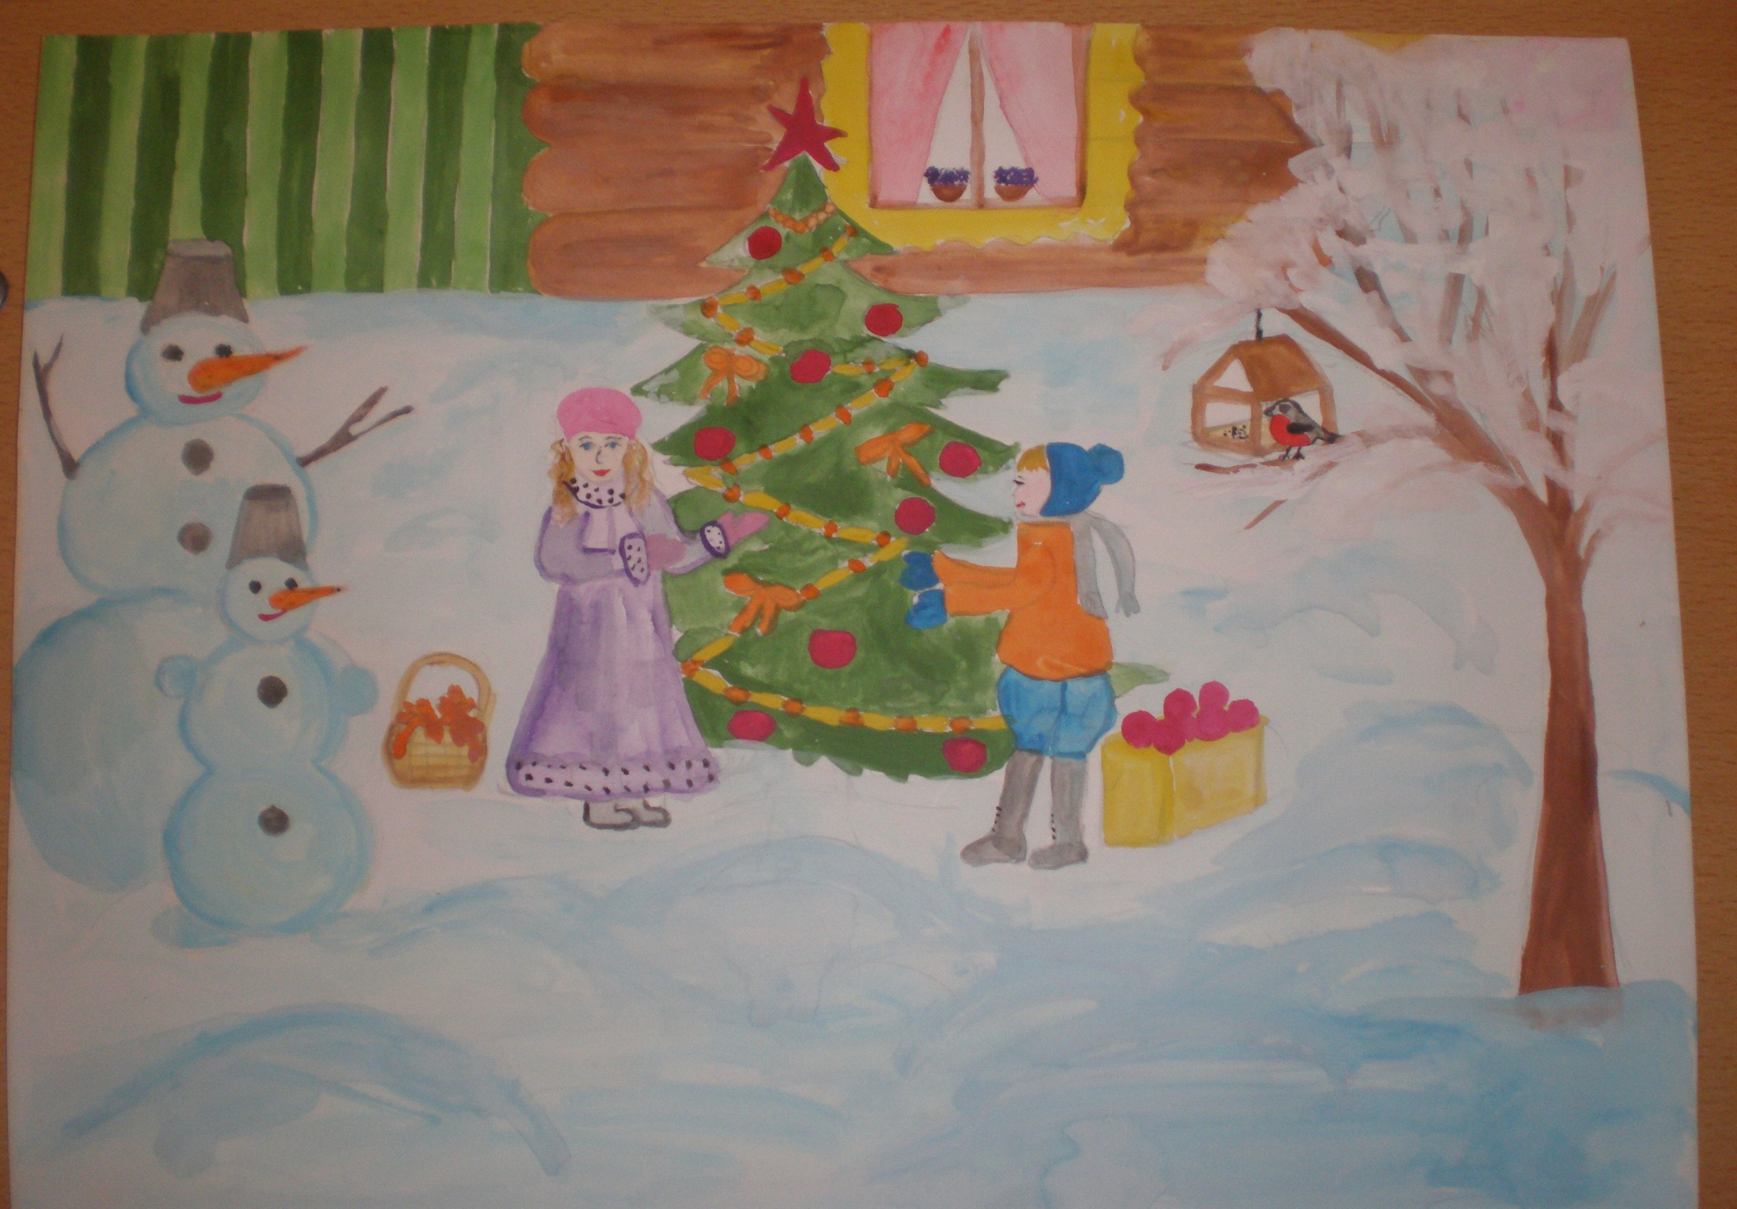

Работа ученицы 3-а класса

Терёхиной Ксении

Название работы

«В ожидании чуда»